MUSE
沉浸式灵感探索
功能介绍与体验说明

体验概览
MUSE 将灵感发现、情绪探索与创作者交流整合在同一条体验链路中。用户可以轻松浏览作品、表达偏好、收藏沉淀，并在合适的时刻与创作者展开对话。整体体验强调轻盈、沉浸和可持续探索。
发现  卡片滑动 / 瀑布流 | 连接  创作者聊天 / AI辅助 | 沉淀  灵感收藏 / 热度数据

设计关键词
半透明 · 柔和光影 · 圆润卡片 · 明暗主题 · 情绪化反馈 · 低门槛互动

01 沉浸式灵感探索
通过卡片滑动浏览灵感内容，左右滑动即可表达喜欢或跳过，也可以进入详情页深入了解。移动端支持卡片模式与瀑布流模式切换，让探索节奏由用户掌控。
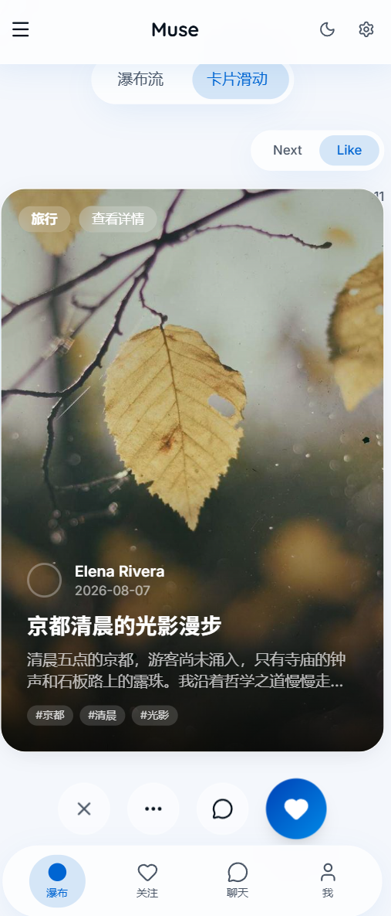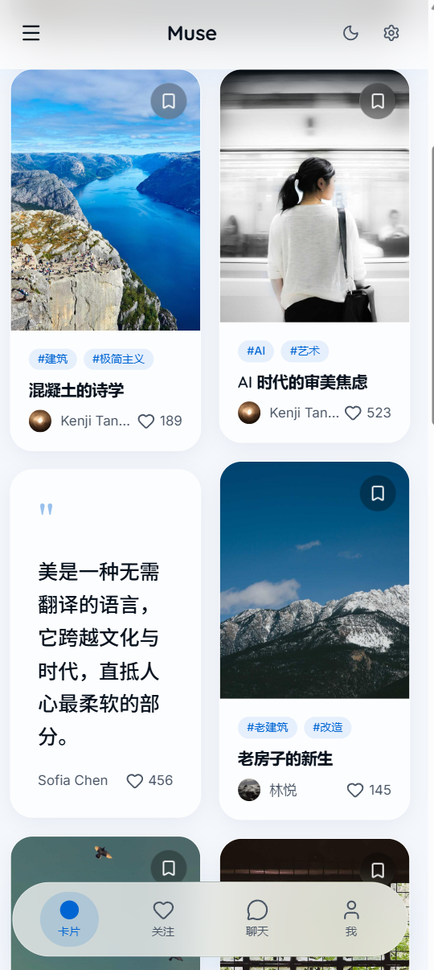

功能要点
- 左右滑动：喜欢 / 跳过，形成连续探索节奏
- 点击卡片：进入作品详情，查看内容与创作者信息
- 模式切换：卡片模式适合沉浸浏览，瀑布流适合快速扫选
- 操作反馈：收藏、跳过与切换均提供即时动效或状态变化

用户路径
打开探索页 → 选择浏览模式 → 浏览作品 → 喜欢 / 跳过 → 进入详情或继续探索

02 沉浸式视觉设计
以半透明材质、柔和光影与圆润卡片建立统一的高级感。通过明暗主题切换，适配不同时间与环境下的浏览状态。
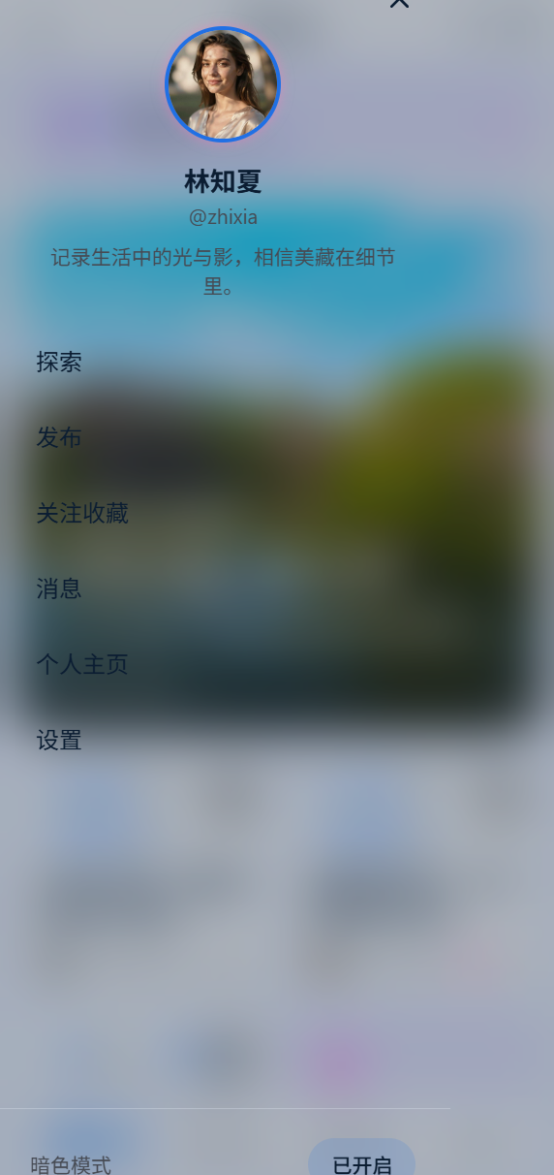

功能要点
- 半透明层次：区分背景、内容与操作层级
- 柔和光影：降低视觉噪声，强化内容聚焦
- 圆润卡片：传递友好、轻盈与可触感
- 明暗主题：一键切换，并保持信息层级和对比度一致

用户路径
进入设置 / 顶部主题入口 → 切换明亮或暗色 → 页面即时更新 → 下次访问保留偏好

03 创作者聊天
浏览作品时可进入与创作者的聊天空间，围绕作品想法和创作灵感展开交流，让发现从单向浏览延伸为双向互动。
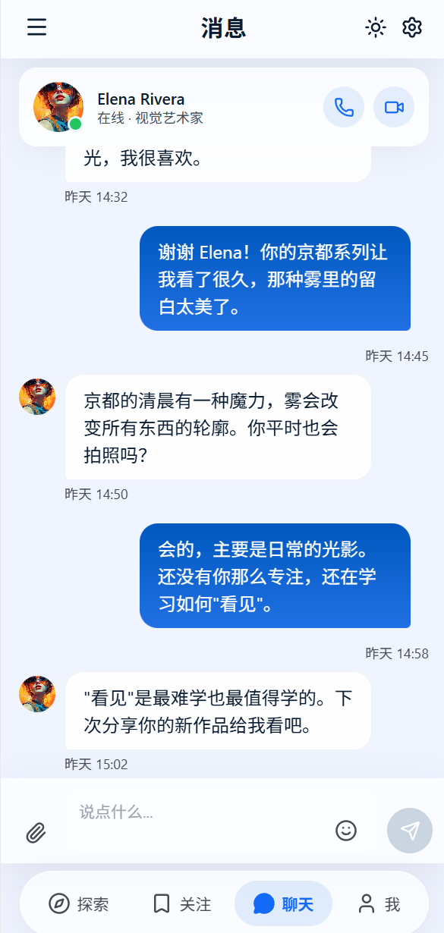

功能要点
- 消息发送：支持文字与图片等常用内容形式
- 回复状态：展示发送中、已送达与对方正在输入等状态
- AI辅助回复：根据当前作品与上下文生成回复建议
- 上下文衔接：从作品详情进入聊天时，保留作品引用或预览

用户路径
作品详情 → 点击联系创作者 → 输入消息 / 选择AI建议 → 发送 → 查看回复状态

04 灵感收藏
用户可以一键收藏喜欢的作品，并在个人空间集中管理自己的灵感库。通过内容类型筛选，快速找到适合当下需求的参考。
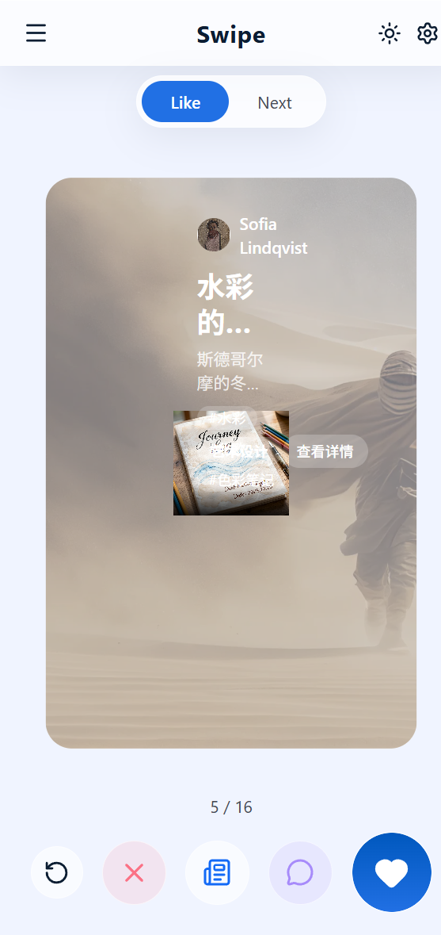

功能要点
- 一键收藏：在卡片和详情页均可完成
- 集中查看：个人空间展示收藏内容与最近更新
- 类型筛选：按插画、摄影、设计、文字等类型浏览
- 取消收藏：支持在内容卡片或详情页快速移除

用户路径
看到喜欢的作品 → 点击收藏 → 进入个人空间 → 选择类型筛选 → 查看或取消收藏

05 塔罗式情绪探索
将传统塔罗的“抽取与解读”转化为现代情绪探索。用户经过简短呼吸引导后抽取一张专属情绪卡，获得对当前状态的理解与下一步灵感。
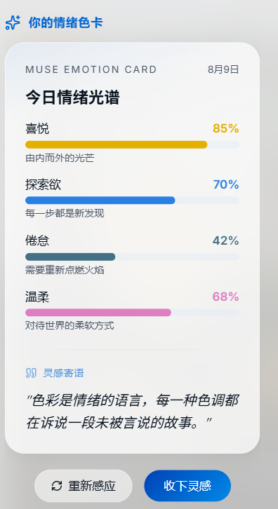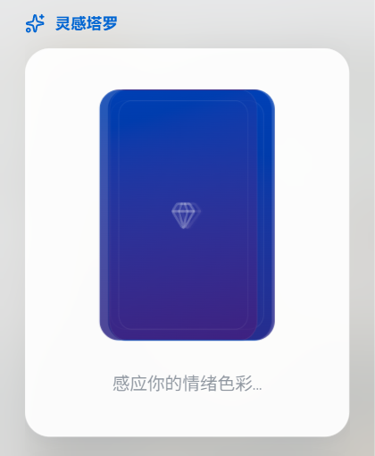

功能要点
- 呼吸引导：以短时、低压力的节奏帮助用户进入状态
- 抽取情绪卡：随机获得探索欲、创造欲、疲惫感、孤独感等主题
- 情绪解读：用温和语言解释当下感受，不做绝对判断
- 灵感寄语：提供一句可执行、可收藏的行动提示

用户路径
进入情绪探索 → 完成呼吸引导 → 抽取情绪卡 → 阅读解读与寄语 → 发布或返回探索

06 灵感热度速览
通过简洁的数据反馈，让用户快速了解自己的灵感热度与探索轨迹，在看见变化的同时获得持续使用的成就感。
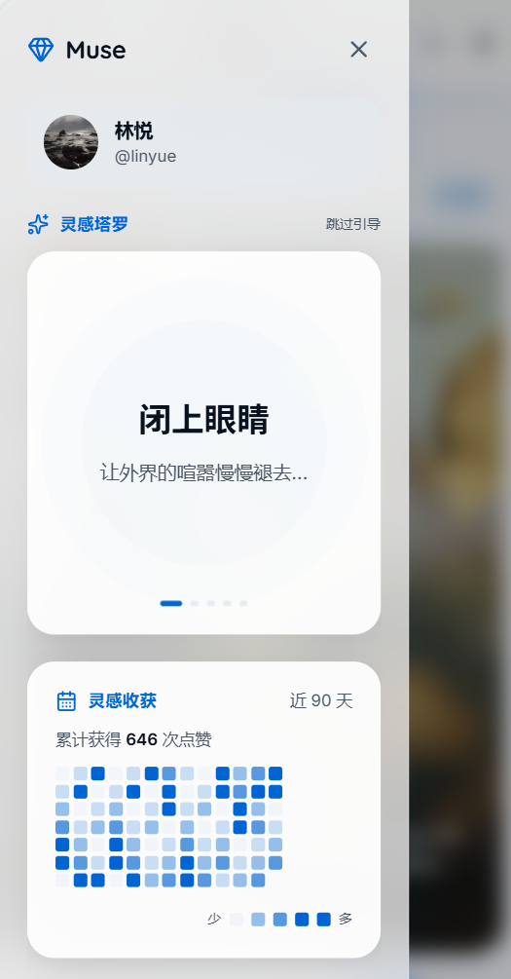

功能要点
- 热度总览：展示近期灵感互动与收藏表现
- 趋势变化：用简洁图表呈现上升、平稳或回落
- 成就反馈：以里程碑或徽章记录持续探索
- 数据表达：避免复杂指标，让用户一眼读懂并愿意继续探索

用户路径
进入个人空间 → 查看灵感热度 → 阅读趋势与成就 → 返回探索或继续收藏

